Отель «Дуэт»
(г. Анапа, р-н Высокий берег)

Отель «Дуэт» находится в тихом уютном месте в районе Высокого берега, недалеко от центра, всего в 20 минутах ходьбы. Рядом есть все самое необходимое: круглосуточные магазины, кафе, аптеки, бары, и главные достопримечательности – Анапский маяк, краеведческий музей и набережная, протяженностью более 3300м. У отеля закрытая территория. Аллея туй, вазы с цветами, античная лужайка, альпийская горка с водопадом и подсветкой создают благоприятную атмосферу для Вашего отдыха.
В отеле бесплатно предоставляется гладильная доска и утюг, детские коляски, пользование стиральной машиной (за доп.плату). Есть Wi-Fi на всей территории.

Пляж: песчаный и галечный, городской, 1000 м до моря.

Питание: столовая с домашней кухней находится в соседнем здании, через дорогу (за доп. плату).

Номера:
2х, 3х местный «стандарт». В номере односпальные или двуспальная кровати, прикроватные тумбочки, шкаф, стол, стулья, зеркало, телевизор, кондиционер, холодильник, эл.чайник с набором чайной посуды, санузел (душ, туалет, раковина), фен (по запросу), балкон (уточнять наличие).
3х местный «стандарт» (2х комнатный). В номере спальня с двуспальной кроватью, гостиная с раскладным диваном, кресло, шкаф, стол, стулья, зеркало, телевизор, кондиционер, холодильник, эл.чайник с набором чайной посуды, санузел (душ, туалет, раковина), фен (по запросу), балкон.
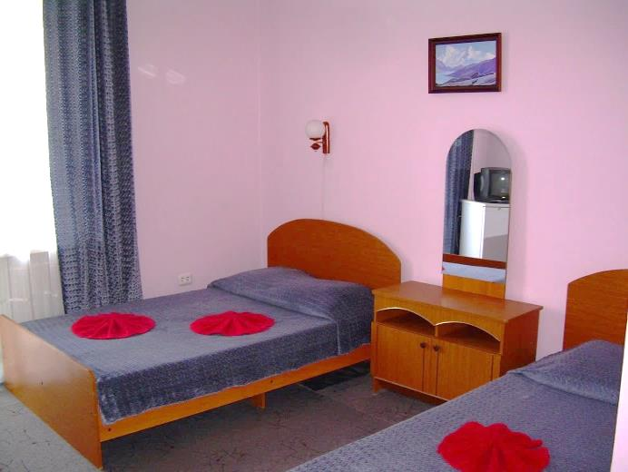
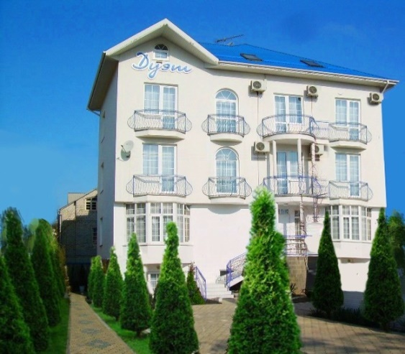

Стоимость проживания за номер на 10 дней
Время проживания | 2х местный «стандарт» | 3х местный «стандарт» | 3х местный «стандарт»  (2х комнатный)
до 13 июня | 2600 руб./сутки | 3300 руб./сутки | 4800 руб./сутки
13.06 – 23.06 | 27200 | 33300 | 47900
23.06 – 03.07 | 27800 | 34500 | 49000
03.07 – 13.07 | 31000 | 40800 | 55800
13.07 – 23.07 | 31000 | 40800 | 55800
23.07 – 02.08 | 31000 | 40800 | 55800
02.08 – 12.08 | 32200 | 42000 | 57800
12.08 – 22.08 | 32200 | 42000 | 57800
22.08 – 01.09 | 26600 | 32700 | 48400
01.09 – 11.09 | 22800 | 26400 | 42200
после 11 сентября | 2200 руб./сутки | 2700 руб./сутки | 4200 руб./сутки

Расчетный час: заселение с 14:00, выселение до 12:00
Дети до 3х лет (вкл.) – бесплатно, без предоставления отдельного места

Больше информации и фото на сайте www.mo43.ru

